**2.5.** На рисунке представлена часть электрической схемы, для которой известны только некоторые параметры:  Ом,  Ом, а источники имеют одинаковые внутренние сопротивления.

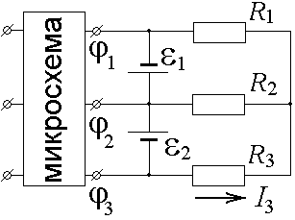

Потенциалы В, В, а сила тока через сопротивление  равна А.

Чему равна сила тока через сопротивление ?

а) 0,5 А б) 1,0 А в) 1,5 А г) нельзя рассчитать, т.к. не хватает данных

**2.6.** Из медной проволоки сделали замкнутый контур и поместили его в однородное магнитное поле так, что линии индукции поля перпендикулярны плоскости, в которой лежит контур. Выберите правильное направление сил, действующих на контур, когда величину индукции магнитного поля начинают медленно увеличивать.

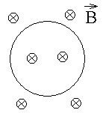

а) 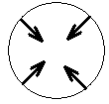 б) 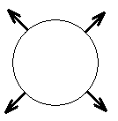 в) 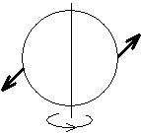 г) 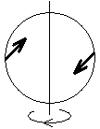

**2.7.** Электрический заряд q распределен равномерно внутри параллелепипеда квадратного сечения b1×b1 и высотой h. Ребро квадратного сечения увеличили до b2 = 2b1, оставив высоту без изменения, и заряд равномерно распределился по новому объему. Во сколько раз уменьшился поток вектора напряженности электрического поля сквозь поверхность параллелепипеда с квадратным сечением b1×b1.

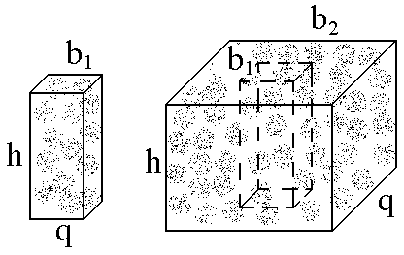

1) в 2 раза 2) в 4 раза 3) в 8 раз 4) не изменился

**2.8.** На двух рисунках представлены амплитудно-частотные характеристики (АЧХ) разных величин в колебательном контуре, состоящем из конденсатора с емкостью С, катушки с индуктивностью L и резистора с сопротивлением R. Рисунки I и II могут соответствовать АЧХ следующих величин:

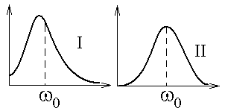

а) I - ток в катушке; II- напряжение на конденсаторе;

б) I - заряд на конденсаторе; II- напряжение на конденсаторе;

в) I - напряжение на конденсаторе; II- ток через конденсатор;

**2.9.** Два однородных цилиндра из одинакового материала подключены параллельно к источнику постоянного напряжения. Что можно сказать о соотношении между величинами напряженностей электрического поля в цилиндре А и в цилиндре В?

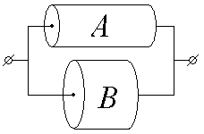

а)  б)  в) 